DETERMINACIÓN DE LA CONCENTRACIÓN LETAL 50 DE DOS CEPAS DE HONGOS ENTOMOPATÓGENOS AISLADAS Y DOS CEPAS COMERCIALES DE Beauveria sp Y Metarhizium sp, EN LARVAS DE LA POLILLA GUATEMALTECA DE LA PAPA, Tecia solanivora (Lepidoptera: Gellechiidae)

LETHAL CONCENTRATION 50 OF TWO WILD STRAINS AND TWO COMERCIAL STRAINS OF Beauveria sp AND Metarhizium sp ENTHOMOPATOGENIC FUNGI ON POTATO TUBER MOTH LARVAE Tecia solanivora (Lepidoptera: Gellechiidae)
Tipo de trabajo: Poster
Autores: Angélica Lorena González Cortes; Angie Paola Miranda Ortiz; François Herrera Jacquelin
Afiliación institucional: Universidad Santo Tomás, Bogotá
Dirección de correo de electrónico de contacto: angelica.gonzalez@usantotomas.edu.co
RESUMEN:
En el presente trabajo de investigación se realizó un estudio para la determinación de la concentración letal media (CL50) de dos cepas de hongos entomopatógenos del género Beauveria sp y dos del género Metarhizium sp sobre larvas de tercer instar de Tecia solanivora. Para cada género se evaluó una cepa comercial y una aislada en el laboratorio de la USTA. En la primera fase de la investigación se probaron las metodologías de aplicación de las conidias de los hongos entomopatógenos, con y sin tensoactivo (tween 80) y por aspersión o inmersión usando como organismo blanco larvas de tercer instar de Galleria mellonella, se determinó que el mejor método de infección es la inmersión con el uso de un tensoactivo. A partir de este método de infección se realizaron los bioensayos sobre las larvas de tercer instar de Tecia solanivora en las que se evaluaron para las cuatro cepas, concentraciones que oscilaron entre los ordenes de 10³, 10⁴, 10⁵ y 10⁶ conidias por ml. Se encontró diferencias estadísticamente significativas entre las cepas y las concentraciones evaluadas. Las cepas comerciales de Beauveria sp y Metarhizium sp obtuvieron mayor respuesta en cuanto al porcentaje de mortalidad debido a que presentaron una menor CL50 a los 8 días de haber iniciado el ensayo con respecto a las cepas aisladas en la USTA. La cepa más patogénica fue Metarhizium sp comercial con un valor de Concentración Letal 50-96 de 6x10² conidias/ml y una mortalidad del 83% de los individuos tratados.

Palabras clave: .Tecia solanivora, Beauveria, Metarhizium, concentración letal 50, control biológico, entomopatógenos

ABSTRACT:
In the present study two strains of Beauveria sp y two strains of Metarhizium sp fungi where applied in third instar Tecia solanivora (potato tuber moth) larvae. For both genus of pathogenic fungi one commercial strain and one field isolated strain where evaluated. In the first part of the study the conidia application techniques where evaluated Galleria melonella larvae: aspersion vs immersion, with or without the addition of tween 80 as a tensoactive. Once the immersion of Galleria melonella larvae in a suspension of conidia with the addition of the tensoactive was proven to be the best method for the fungus infection, the bioassay with third instar larvae of Tecia solanivora was held. The four fungi strains where evaluated in concentrations in the orders of 10³, 10⁴, 10⁵ y 10⁶ conidias per ml. It was found that commercial strains of Beauveria sp y Metarhizium sp have a better response on larvae mortality. Commercial Metarhizium sp strain had the best effect with a lethal concentration 50-96 of 6x10² conidia/ml and a mortality of 83% of treated individuals.
Keywords: Tecia solanivora, Beauveria, Metarhizium, lethal concentration 50, biological control, insect pathogens

INTRODUCCION:
En Colombia, la papa es uno de los alimentos pertenecientes a la canasta familiar donde el consumo es alrededor de 60 kilos per cápita anual, para lo cual este tubérculo es cultivado en 250 municipios ocupando cerca de 160.000 hectáreas al año, por tanto del área cultivada al año por hectárea se produce alrededor de 2.900.000 toneladas; donde cerca de 110.000 familias se ven vinculadas de manera directa, sin tener en cuenta la cadena de actores que participan en la red de producción y distribución; otro factor económico son las divisas generadas para el país por exportación del mismo hacia Venezuela, Estados Unidos, algunos países de Europa y Japón (FAO, 2008).
La Tecia solanivora también conocida como la polilla guatemalteca de la papa, de acuerdo con el Instituto Colombiano Agropecuario, es el insecto plaga de mayor impacto económico, pues su ataque causa grandes pérdidas, desde el 50% en tiempo de siembra hasta un 100% en época de cosecha (ICA 2005) por lo tanto, en un cultivo donde se invierte alrededor de 500 millones de dólares por año de los cuales en promedio el 15% de estos costos son invertidos en plaguicidas [9]; las larvas de Tecia solanivora son la principal plaga y causan el deterioro de la apariencia del tubérculo que reduce su valor comercial y los ingresos de los agricultores. Los tubérculos afectados no se pueden utilizar para semilla ni para consumo. Esta plaga es manejada generalmente con insecticidas compuestos por organofosforados y carbonatos, los cuales son de fácil absorción por el ser humano por las rutas de exposición respiratorias y digestivas actuando como neurotóxicos [10], generando así un riesgo inminente para los consumidores y los agricultores que la producen. Por este motivo es importante investigar sobre los hongos entomopatógenos, con potencial para un control biológico de esta plaga que garanticen la reducción del daño y al mismo tiempo sean inocuos para el ambiente, consumidores y productores.
METODOLOGIA:
Se aplicaron las cepas comerciales y las cepas aisladas a larvas de Galleria melonella para inducir una infección. Una vez esporulados los individuos tratados se reaislaron las cepas en PDA y se indujo la producción de conidias. Esas conidias fueron recolectadas de estos medios y fueron suspendidas para hacer los ensayos. Se hicieron pruebas preliminares para determinar la metodología más efectiva de infección sobre larvas de Galleria melonella Estas pruebas preliminares consistieron en comparar la aplicación por inmersión y la aplicación por asepersión, con y sin la adición de Tween 80 como tensoactivo. Se determinó que el mejor método de inoculación fue la inmersión en una suspensión de conidias a la que se le había agregado el tenso activo.
Siguiendo esta metodología de infección se procedió a hacer los bioensayos con un arreglo experimental de dos factores. El factor uno fue el tipo de sepa del hongo y sus respectivos niveles fueron: Beauveria sp comercial, Beauveria sp aislada, Metarhizium sp comercial y Metarhizium sp aislada. El segundo factor fue la concentración de conidias con valores variables (entre XXX y XX) en el orden de 10³, 10⁴, 10⁵ y 10⁶ conidias / ml, para un total de 17 tratamientos contando el testigo al que se trató con agua destilada con la adición del tensoactivo. La variable de respuesta evaluada fue la mortalidad de las larvas que se midió a las 24, 48, 72 y 96 horas después de aplicados los tratamientos. Para unificar las respuestas en una sola variable se estableció el área bajo la curva para cuantificar la respuesta a los tratamientos.
RESULTADOS Y DISCUSIÓN:
De acuerdo con el área bajo la curva de cada tratamiento con sus respectivas réplicas, de las cuales a partir de un análisis estadístico (prueba de varianza) y de acuerdo a los resultados del análisis por Tukey se deteriminó que el tratamiento 8 correspondiente a Tween 80 + inmersión es el mejor método de inmersión Gráfico 1. .

Todos los tratamientos con suspensiones de hongos, idependientemente a la cepa y a la concentración de los mismos mostraron una mortalidad que supera estadísticamente al testigo. Las cepas de Beauveria sp y Metarhizium sp comerciales son las que obtuvieron mayor respuesta en cuanto al porcentaje de mortalidad que las cepas aisladas de los mismos géneros, esto se refleja en un menor valor de la CL50 a los 8 días de haber iniciado el ensayo. La suspensión de la cepa de Metarhizium comercial a una concentración de 6.6x105 conidias/ml causó una mortalidad del 83% de los individuos tratados (Gráfica 2).
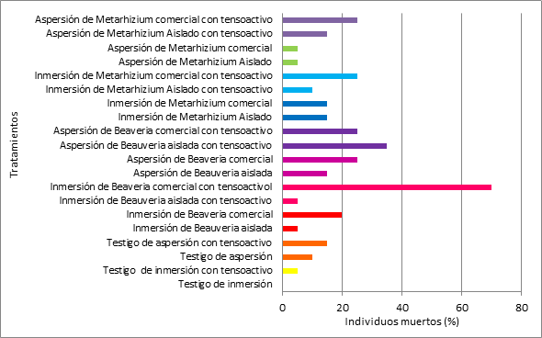
Gráfico 1: Resultados del ensayo preliminar para encontrar las mejores condiciones para la aplicación de los hongos en los insectos
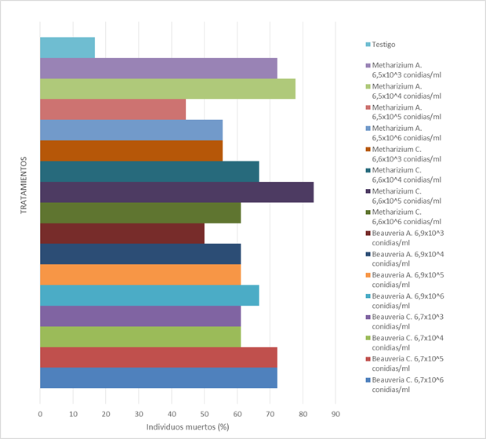
Gráfico 2: Mortalidad producida por las diferentes cepas y concentraciones de hongos entomopatógenos sobre larvas de tercer instar de Tecia solanivora
CONCLUSIONES:
La aplicación de suspensiones de conidias en una solución con tensoactivo y por medio de inmersión maximiza la mortalidad de los individuos tratados
Las cepas comerciales mostraron una mayor patogenicidad que las cepas aisladas en campo
LITERATURA CITADA:
Benítez K., Duarte, A. 2016. Prospección de patógenos con potencial para el control biológico de la polilla guatemalteca de la papa (Tecia solanivora, FAM gelechiidae), Bogotá D.C: Tesis de grado para optar al título de ingeniero Ambiental, Universidad Santo Tomás, Colombia.
Cano E. , C. Carballo y F. Guharay. 2004. Control biologico de plagas agricolas, Bib. Orton IICA
Cuartas, P.E. 2006. Evaluación del desarrollo de la infección y del efecto de la formulación de aislamiento de granulovirus sobre Tecia solanivora (Povolny) y Phthorimaea operculella, Bogotá D.C.: Pontificia Universidad Javeriana
Echeverría B, Determinacion de parametros tecnicos para la crianza masiva de la polilla de la papa (Tecia solanivora, Povolny) en la provincia del Carchi con proyección a la producción de Baculovirus, Ecuador, 2006.
FAO, División de producción y protección vegetal de la FAO, Tesoro enterrado, Roma, 2008.
FAO. 2008. Las papas, la nutrición y la alimentación, Roma: Organización de las Naciones Unidas para la Agricultura y la Alimentación.
Herrera, F. 1997. La polilla guatemalteca de la papa: biología, comportamiento y prácticas de manejo integrado. CORPOICA.
Instituto Agropecuario Colombiano. 2011. «Manejo fitosanitario del cultivo de la papa (Solanum tuberosum subsp. andigena y S. phureja), Medidas para la temporada invernal,» Ministerio de Agricultura y Desarrollo Rural, Bogotá D.C..
Realpe, F; A. E. Bustillo y J. C. López. 2007. Optimización de la cría de Galleria mellonella para la producción de nematodos entomopatógenos parásitos de la broca del café, Bogotá D.C.: CENICAFE.
Repetto M. y G. Repetto. 2009. Toxicología fundamental, Sevilla: Ediciones Díaz de Santos.
Superintendencia de Industria y Comercio. 2012. Cadena productiva de la papa: diagnóstico de libre competencia, Bogotá D.C.: Plan Nacional de Desarrollo.

